Prediksi Jumlah Penggunaan Air Bersih Menggunakan
Metode Regresi Linear Sederhana
Adit Setiawan Salote¹, Rofiq Harun², Serwin³
¹²³Fakultas Ilmu Komputer, Teknik Informatika, Universitas Ichsan Gorontalo, Gorontalo, Indonesia
Email: ¹aditsalote98@gmail.com, ²rofiqharun18@gmail.com, ³erwindsn@gmail.com

Abstrak - Dalam kehidupan sehari – hari, air merupakan salah satu sumber daya alam yang memiliki fungsi sangat penting dan sangat bermanfaat sebagai salah satu kebutuhan utama manusia dan makhluk hidup di bumi. Kebutuhan manusia terhadap air begitu dirasakan dimana-mana, baik untuk keperluan rumah tangga, pertanian maupun industri. Kelangkaan air di suatu wilayah sangat mempengaruhi berbagai aspek kehidupan manusia, baik secara ekonomi, sosial, dan budaya. Penelitian ini bertujuan untuk mengetahui hasil penerapan metode regresi linear sederhana dalam memprediksi jumlah penggunaan air berdasarkan kelompok pelanggan di PDAM Muara Tirta Kota Gorontalo. Metode regresi linear sederhana merupakan metode analisis statistika yang dipergunakan untuk mengetahui hubungan antar dua atau lebih variabel, dengan variabel yang mempengaruhi disebut variabel bebas (independent) dan variabel yang dipengaruhi sering disebut variabel terikat. Dengan metode regresi linear ini didapatkan hasil akurasi mean absolute percentage error (MAPE) dengan data volume air tahun 2022 sebesar 1%. Dari hasil akurasi dapat disimpulkan bahwa model prediksi ini dapat diandalkan untuk membuat prediksi data serupa di masa depan.
Kata Kunci: Prediksi, Volume Air, Regresi Linear

Abstract - Water is a vital natural resource with significant importance in everyday life, serving as one of the primary needs for humans and other living beings on Earth. The water demand is prevalent across various sectors, including household usage, agriculture, and industry. Water scarcity in a region can have serious consequences on multiple aspects of human life, including economic, social, and cultural dimensions. This study aims to assess the effectiveness of the simple linear regression method in predicting water usage following different customer groups at the Muara Tirta Water Company in Gorontalo City. The simple linear regression method is a statistical analysis technique used to establish relationships between two or more variables, namely: independent variable and dependent variable. Utilizing this linear regression approach, the model achieved a mean absolute percentage error (MAPE) of 1% when applied to water volume data from 2022. This accuracy indicates that the prediction model is reliable for forecasting similar data in the future.
Keywords: Prediction, Water Volume, Linear Regression
- PENDAHULUAN
Dalam kehidupan sehari – hari, air merupakan salah satu sumber daya alam yang memiliki fungsi sangat penting dan sangat bermanfaat untuk kelangsungan hidup, oleh sebab itu air sering disebut sebagai salah satu kebutuhan utama manusia dan makhluk hidup di bumi. Kebutuhan manusia terhadap air begitu dirasakan dimana-mana, baik untuk keperluan rumah tangga, pertanian maupun industri. Kelangkaan air di suatu wilayah sangat mempengaruhi berbagai aspek kehidupan manusia, baik secara ekonomi, sosial, dan budaya [1].
Dalam mendistribusikan air bersih ke wilayahnya, PDAM kota Gorontalo memiliki daftar kelompok pelanggan yaitu Kelompok Pelanggan Sosial Umum yang memberikan pelayanan untuk kepentingan umum (Tempat Ibadah, Kamar Mandi Umum), Sosial Khusus yang memberikan pelayanan untuk kepentingan umum dan mendapatkan sumber dana dari kegiatannya (Panti asuhan, Puskesmas, Klinik), Rumah Tangga yang fungsinya sebagai tempat tinggal dibagi menjadi Rumah Tangga A, Rumah Tangga B dan Rumah Tangga C sesuai dengan besar dan luasnya bangunan, Instansi pemerintah (Rumah Dinas, TNI, Polri, Kolam Renang), Niaga Kecil adalah bangunan atau tempat tinggal yang di dalamnya terdapat kegiatan usaha (Apotik, Kedai, Tempat Kursus, Koperasi),
Niaga Besar, bangunan yang bukan tempat tinggal yang di dalamnya ada kegiatan usaha (Swalayan, Mall, Bank, Perusahaan), dan Khusus (Pelabuhan, Bandara). Untuk mengatasi adanya lonjakan penggunaan air dimasa yang akan datang, PDAM sebagai penyedia air bersih, harus mempunyai alternatif untuk mengatasi permasalahan air bersih, termasuk merencanakan tingkat kebutuhan air sesuai dengan laju pertumbuhan penduduk dan meningkatnya jumlah pelanggan di setiap wilayah.
Untuk melakukan prediksi kebutuhan air bersih di masa mendatang, ada beberapa macam metode yang dapat diterapkan agar mendapatkan hasil yang optimal. Salah satunya adalah metode regresi linear sederhana. Metode ini merupakan salah satu metode statistik yang berfungsi untuk menguji sejauh mana hubungan antar satu variable bebas (independent) dan mempunyai hubungan garis lurus dengan variable terikat (dependent)[2]. Penelitian ini memilih metode regresi linear sederhana sebagai metode prediksi karena kelebihannya dalam menaksir parameter model yang sederhana dengan data yang berbasis runtun waktu. Selain itu, metode ini dapat juga melakukan analisis dengan beberapa variable bebas sehingga hasil prediksi bisa lebih akurat.
Berdasarkan uraian diatas, sangat penting untuk merancang sistem sebagai solusi dari permasalahan yang terjadi yaitu “Prediksi Jumlah Penggunaan Air Bersih Menggunakan Metode Regresi Linear Sederhana”.
- TINJAUAN PUSTAKA
2.1 Prediksi
Prediksi merupakan proses memperkirakan secara sistematis apa yang mungkin terjadi di masa depan berdasarkan data atau informasi dari masa lalu hingga masa kini, sehingga meminimalkan kesalahan (perbedaan antara apa yang terjadi dan apa yang diharapkan) [3].
Berisi penjelasan tentang tahapan penelitian yang menggambarkan urutan logis untuk mendapatkan hasil penelitian sesuai dengan harapan dan gambaran sistem. Jika ada gambar dan tabel, itu harus disajikan dengan nama tabel dan gambar yang disertai dengan nomor urut.
2.2 Metode Regresi Linear Sederhana
Regresi linear merupakan metode analisis statistika yang dipergunakan untuk mengetahui hubungan antar dua atau lebih variabel, dengan variabel yang mempengaruhi disebut variabel bebas (independent) yang disimbolkan dengan huruf (X) dan variabel yang dipengaruhi sering disebut variabel terikat (dependent) dengan simbol huruf (Y) [4].
2.3 Mape
MAPE (Mean Absolute Percentage Error) adalah perbedaan hasil perhitungan antara data hasil peramalan dan data asli. selisih ini dinyatakan dalam bentuk absolut, artinya nilainya selalu positif, kemudian diubah ke dalam bentuk persentase dari data aslinya. Dari hasil persentase tersebut selanjutnya didapatkan nilai meannya [5].
$MAPE=\frac{1}{n}\sum_{t=1}^{n}{\frac{|Xt-Ft|}{Xt}}100$ (1)
Keterangan :
Xt : Data aktual pada periode t
Ft : Nilai ramalan pada periode t
n : Jumlah periode waktu
2.4 Pengujian Sistem
Pengujian sistem dapat berarti metode yang terlibat dalam pemeriksaan apakah sistem yang dibuat dapat dijalankan berdasarkan kriteria yang ditentukan. Metode pengujian ialah cara atau prosedur untuk menguji sistem, mempunyai komponen untuk menentukan data pengujian secara menyeluruh dan memiliki kemungkinan besar untuk melacak kesalahan. Metode yang digunakan dalam pengujian ini yaitu metode White box dan Black box [6].

- METODE PENELITIAN

Jenis Metode, Objek, Waktu, dan Lokasi Penelitian
Penelitian ini menggunakan metode penelitian kuantitatif. Objek penelitian ini yaitu volume air berdasarkan kelompol pelanggan di PDAM Muara Tirta Kota Gorontalo. Penelitian ini dimulai dari januari 2023 sampai dengan februari 2023 yang berlokasi pada PDAM Muara Tirta Kota Gorontalo Kelurahan Limba U Dua, Kota Selatan, Gorontalo.

Pengumpulan Data
Data yang digunakan yaitu data primer dan data sekunder.
  - Data Primer
Data primer merupakan data yang berasal dari penelitian lapangan. Data primer ini berupa data-data jumlah volume air yang peneliti dapatkan dan kumpulkan langsung di PDAM Muara Tirta Kota Gorontalo.
  - Data Sekunder
Data sekunder ialah data yang telah ada yang berasal dari penelitian kepustakaan. Data sekunder berupa teori-teori penelitian yang sudah ada tentang prediksi maupun algoritma regresi linear sederhana. Data sekunder diperoleh dengan membaca referensi oleh para ahli yang berkaitan dengan prediksi maupun metode regresi linear sederhana, baik melalui buku, ataupun internet.

Sistem Yang Diusulkan

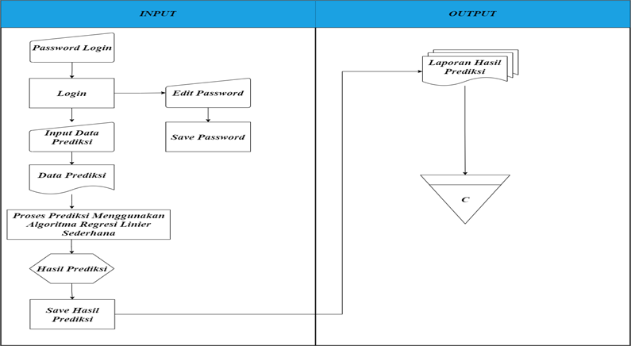
Gambar 3.1 Sistem Yang Diusulkan

- HASIL DAN PEMBAHASAN

Tampilan Login
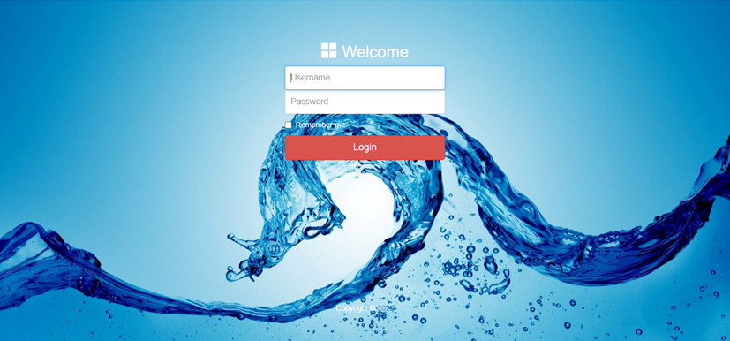
Gambar 4.1 Login
Tampilan index merupakan tampilan awal pada saat program dijalankan, pada tampilan ini terdiri dari menu home dan admin

Tampilan Input
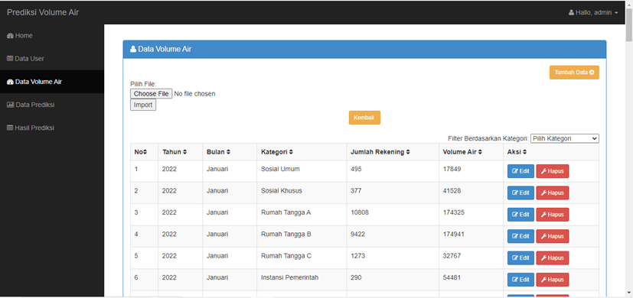
Gambar 4.2 Halaman Data Volume Air
Tampilan ini merupakan tampilan data volume air yang telah didapatkan dari lokasi penelitian, data tersebut mulai dari periode januari 2022 – desember 2022

Tampilan Prediksi
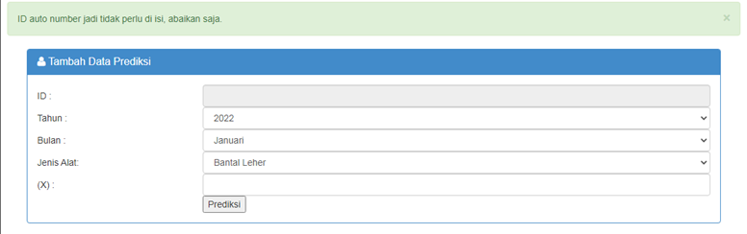
Gambar 4.3 Halaman Data Prediksi
Tampilan ini merupakan tampilan input sebelum melakukan prediksi data volume air menggunakan metode regresi linear sederhana.

Tampilan Hasil Prediksi
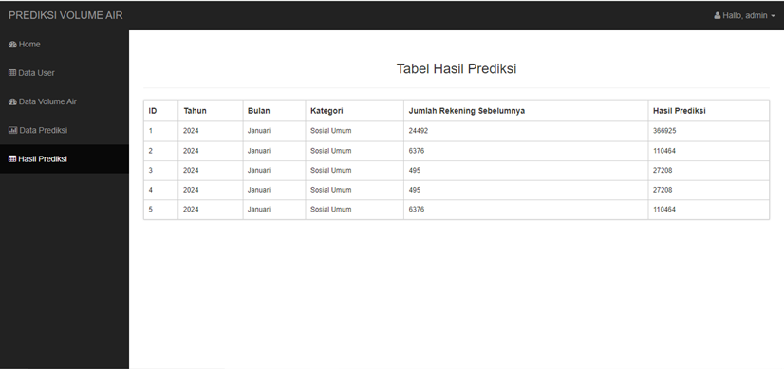
Gambar 4.4 Halaman Hasil Prediksi
Tampilan ini merupakan halaman data hasil prediksi yang didapatkan dari hasil prediksi dengan penerapan metode regresi linear sederhana.
- KESIMPULAN
Berdasarkan hasil penelitian yang telah dilakukan dapat disimpulkan bahwa:
      - Peneliti dapat mengetahui hasil kinerja yang diperoleh aplikasi dalam memprediksi jumlah volume air dengan pengujian sistem white box, dimana hasil V(G) = 2. Sehingga dinyatakan bahwa sistem ini telah memenuhi syarat logika pemrograman dan tidak kompleks.
      - Dengan menggunakan aplikasi ini, didapatkan hasil akurasi MAPE sebesar 1% yang menunjukan bahwa model prediksi memiliki akurasi yang sangat tinggi dan dapat diandalkan untuk membuat prediksi data serupa di masa depan.

DAFTAR PUSTAKA
[1] A. Salilama, D. Ahmad, N. F. Madjowa, S. Tinggi, I. Administrasi, and B. Taruna, “Analisis Kebutuhan Air Bersih ( PDAM ) di Wilayah Kota Gorontalo Sekolah Tinggi Ilmu Administrasi Bina Taruna Gorontalo,” RADIAL- J. Perad. Sains, Rekayasa dan Teknol., vol. 6, no. 2, pp. 102–114, 2020, [Online]. Available: https://stitek-binataruna.e-journal.id/radial/article/view/169
[2] H. G. Hantono, Metodologi Penelitian Kuantitatif (Konsep Dasar dan Aplikasi Analisis Regresi dan Jalur dengan SPSS). Penerbit Mitra Grup, 2020. [Online]. Available: https://books.google.co.id/books?id=zD4CEAAAQBAJ
[3] M. N. Fauzan and R. Roza, Tutorial Sistem Informasi Approval Berbasis Web Menggunakan Framework Codeigniter Dengan Notifikasi E-Mail. Kreatif, 2020.
[4] S. E. M. M. Hadi Ismanto and S. Pebruary, Aplikasi SPSS Dan Eviews Dalam Analisis Data Penelitian. Deepublish, 2021. [Online]. Available: https://books.google.co.id/books?id=hvU1EAAAQBAJ
[5] S. F. Pane and E. V Rahcmadani, Big Data: Forecasting Menggunakan Python. in Tutorial. Kreatif, 2020.
[6] N. A. F. Yudi Kurniawan, Manajemen sumber daya manusia berhubungan dengan sistem rancangan formal dalam suatu organisasi untuk menentukan efektifitas dan efisiensi untuk mewujudkan sasaran suatu organisasi, bahwa sumber daya manusia harus didefinisikan bukan dengan apa yang sumbe. Pascal Books, 2022.

